дорогие ветераны и выпускники училища!
уважаемые Гости!

Сегодня мы отмечаем знаменательное событие - 60 летний юбилей создания Красноярского высшего командного училища радиоэлектроники ПВО, по праву считающегося одним из старейших среди вузов Войск противовоздушной обороны.
Созданное в 1949 году училище за короткий исторический срок прошло бурный и славный путь развития. Этот путь отразил рост могущества нашего государства и его Вооруженных Сил, закономерности научно-технического прогресса и развития средств воздушного нападения, специфику локальных войн и конфликтов и характеризуется непрерывным совершенствованием учебно-материальной базы, военно-научной и педагогической культуры, ростом качества подготовки выпускников.
За годы существования коллектив первого в войсках ПВО радиотехнического училища подготовил свыше 17 000 высококвалифицированных офицеров, в полной мере отвечающих растущим требованиям к военным кадрам и тем самым внес заметный вклад в укрепление обороноспособности нашей Родины. Из направленных в войска молодых лейтенантов 108 человек окончили училище с золотой медалью, 1418 - с отличием, 385 – занесены на Доску Почета училища.
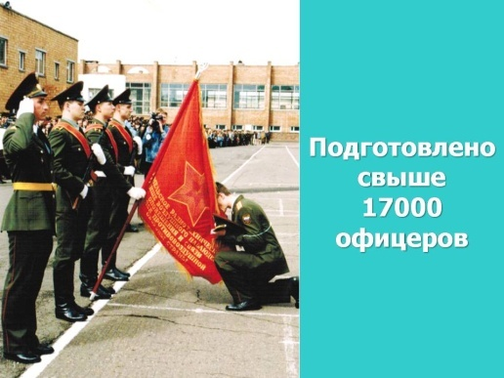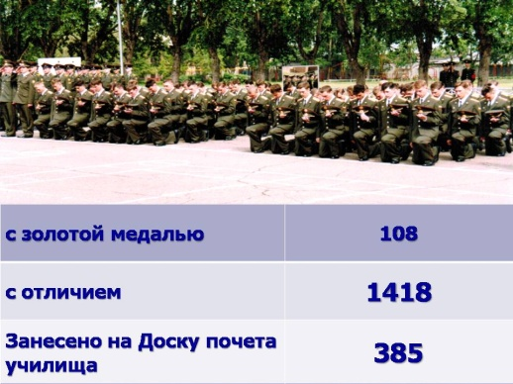
Золотыми строками в военную историю России вписаны героизм, мужество и боевое мастерство питомцев училища, проявленное ими в ходе охраны воздушных рубежей нашей Родины, при выполнении интернационального долга во Вьетнаме и Египте, Сирии и Анголе, Кубе и Афганистане.
Многие выпускники в дальнейшем окончили военные академии, адъюнктуры, докторантуры, занимают ответственные должности в управлениях, соединениях и частях, военно-учебных заведениях и полигонах.
Мы по праву гордимся такими выпускниками, как генералы Борис Константинович Бондарчук, Станислав Ильич Бондал, Анатолий Владимирович Бояринцев, Николай Алексеевич Гоков, Илья Павлович Горелов, Григорий Карпович Дубров, Александр Петрович Зайцев, Николай Петрович Ивченко, Леонид Ильич Климов, Александр Андреевич Крупин, Василий Федорович Мигунов, Владимир Ильич Перов, Виктор Михайлович Смирнов, Николай Ильич Сорокин.
Честь и славу родному училищу принесли офицеры В.А. Алехин, В.А. Антипов, М.К. Абдулаев, А.А. Алферов, А.П. Белоусов, М.В. Богуш, М.И. Ботов, А.А. Бурдин, А.Ф. Варфаломеев, Е.С. Гамаев, Ю.Б. Демин, В.М. Долженко, В.В. Захряпин, Н.И. Заборских, Е.В. Кирилюк, Ю.М. Конев, А.И. Кусаковский, Ю.А. Крылов, П.Ф. Марченко, И.Н. Немировец, А.А. Потапов, Е.Ф. Романюта, В.Н. Савицкий, А.И. Сигитов, В.Г. Скрипко, В.Г. Урбан, Ю. М. Шабанов, Г.И. Филатов, Н.В. Юрковец, В.В. Янголенко, Н.В. Яремов, И.И. Ярош. Многие из них уже завершили службу в Вооруженных Силах и ныне продолжают трудиться на благо России, являясь примером выполнения служебного долга.
Убедительным показателем преданности порученному делу являются награды личного состава училища. Всего за годы его существования за большие успехи в подготовке высококвалифицированных офицерских кадров орденами и медалями было награждено 518 военнослужащих, в том числе:

- Орденом Ленина – 7 человек.
- Боевого Красного Знамени – 22 человека.
- Красной Звезды – 91 человек.
- «За службу Родине в Вооруженных Силах СССР» III ст. – 15 человек.
- Орденами Почета и «Знак почета» - 18 человек.
- Медалью «За боевые заслуги» - 135 человек.

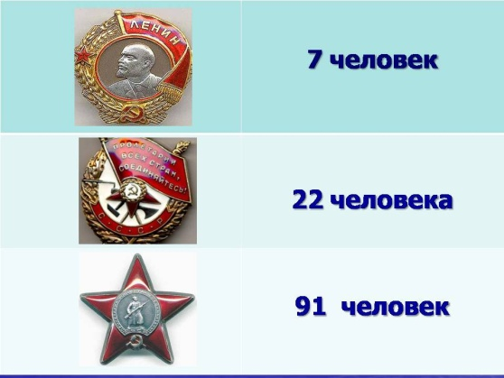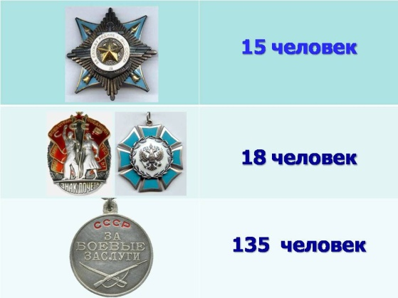

За этими высокими наградами стоят конкретные люди, их талант и самоотверженный труд. Дань глубокого уважения и история обязывают назвать имена первых офицеров, прибывших в июле 1949 года на формирование училища и положивших его начало.

Это первый начальник училища полковник-инженер Петр Зиновьевич Париков – боевой офицер, прошедший в составе действующей армии путь от Кавказского хребта до Берлина. Его большой опыт службы и общения с людьми, твердые командирские навыки и высокая ответственность за порученное дело позволили ему с честью справиться со сложнейшей задачей создания первого в Вооруженных Силах радиотехнического училища ПВО.
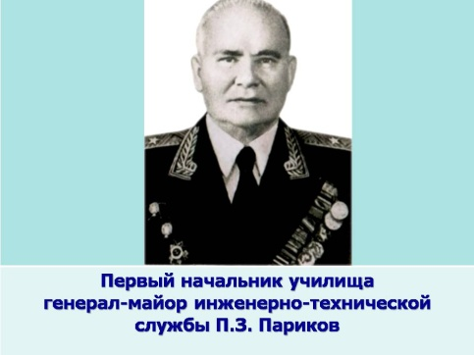
Заместителями начальника училища были назначены:
- начальником политического отдела подполковник С.И. Волошин;
- начальником учебного отдела подполковник В.С. Григорьев;
- помощником начальника училища по технической части подполковник П.К. Царев:
- начальником тыла – подполковник инженерной службы А.П. Елисеев.
В этот период приступили к исполнению служебных обязанностей начальников циклов:
- социально-экономических дисциплин подполковник Я.Р. Ермолаев;
- радиотехники – подполковник-инженер В.И. Губарев;
- службы ВНОС – подполковник А.Я. Юкляевский;
- тактики – подполковник Н.Д. Логвинов;
- электротехники – подполковник-инженер Н.Г. Ковтун;
- войсковых радиостанций - подполковник-инженер Ф.Б Драбкин.

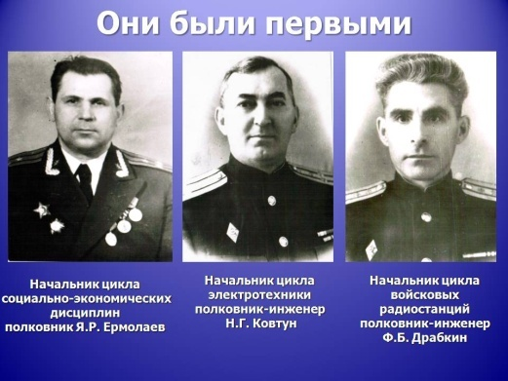

Были назначены старшими преподавателями подполковники Н.В Алексеев, В.В. Бородкин, Ф.Ф. Батрак, И.П. Ключников, Макаров-Землянский; капитаны Г.Ф. Орех и Б.Г. Чернуха; преподавателями – майор-инженер М.А. Альперович, капитаны-инженеры К.И. Архаров, А.И. Грибанов, П.Г. Мирошниченко; капитаны Г.Е. Билюба, Н.А. Ефремов, Л.А. Крылов; старший лейтенант И.Т. Янов; начальниками лабораторий – старший лейтенант М.Я. Либес, лейтенанты С.А. Розов и Л.А. Тупчий.
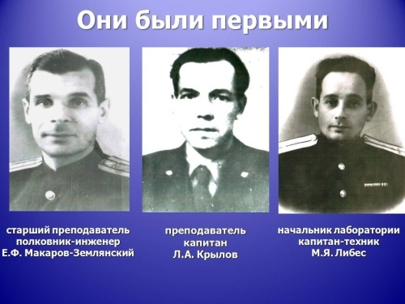
Прибыли на должности командира батальона обеспечения майор А.В Федоров; командиров курсантских рот капитаны Б.Д. Дивеев, И.Е. Дмитриев, И.О. Климов, И.И. Каретников, И.В. Лазарев, И.Л. Сезев; командиров взводов – капитан П.Д. Степкин, старшие лейтенанты А.В. Аплевич, И.А. Шарков, лейтенанты А.А. Агафонов, И.П. Морозов, П.И. Стороженко.
Большой вклад в формирование училища внесли начальник артиллерийского снабжения капитан Н.А. Богданов, начальник строевого отдела майор И.Д. Тарасов, начальник отдела ПФС капитан И.П. Моисеев, начальник автомастерских и гаража капитан технической службы А.Ф. Гусев.
Уместно отметить, что география мест, откуда прибывали офицеры, была весьма разнообразна: Ленинградская область, Сибирь, Хабаровский край, Прибалтика и Западная Украина. Начальники циклов и большинство преподавателей были направлены из Пушкинского артиллерийского технического училища ПВО, начальники служб, ряд преподавателей и командиры подразделений – из частей и штабов войск ПВО. Большинство из них имело богатый жизненный и боевой опыт, что способствовало быстрейшему решению поставленных задач, утверждению твердой воинской дисциплины и порядка.
Формирование училища проводилось на базе бывшего Минского артиллерийского подготовительного училища в районе г. Гомеля, именуемого Лещинец, и было успешно завершено 31 августа 1949 года. Вновь созданное военно-учебное заведение получило наименование Гомельского радиотехнического училища воздушного наблюдения, оповещения и связи Войск противовоздушной обороны страны и приступило к плановым занятиям с курсантами 1 сентября 1949 года.
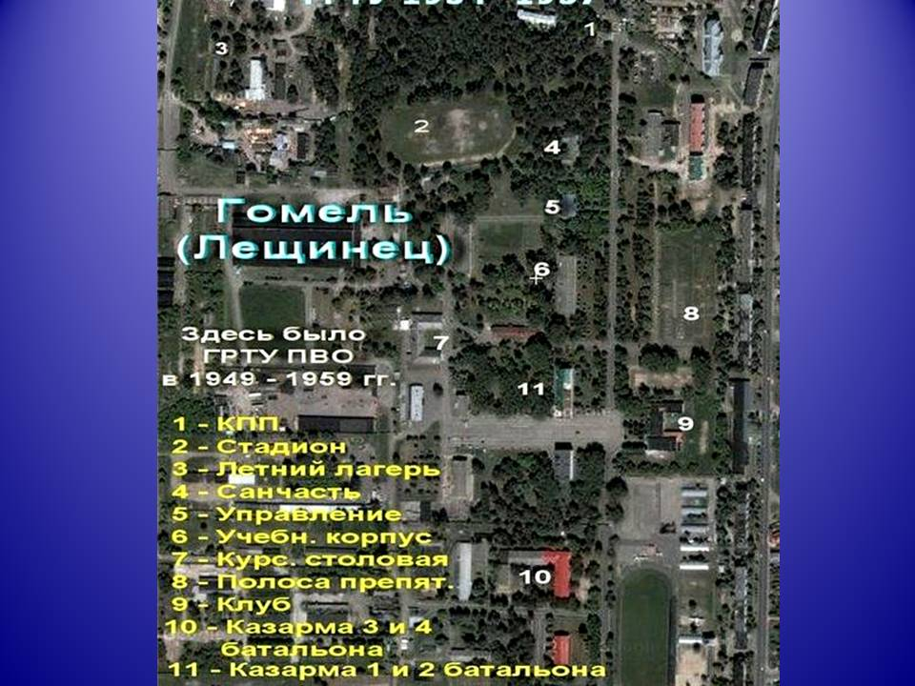
В ознаменование сформирования училища Приказом Военного Министра СССР от 21 апреля 1950 года была установлена дата годового праздника училища – 3 сентября.
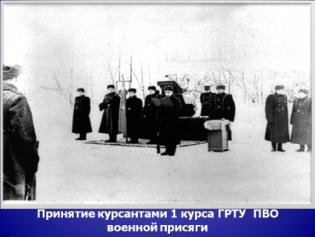
Важным событием и ярким праздником стало принятие первыми курсантами училища Военной присяги 6 ноября 1949 года. Нам приятно отметить, что в этот день дал клятву на верность Родине присутствующий в этом зале Игорь Иванович Ярош, который прошел в Вооруженных Силах большой и славный путь от курсанта до заместителя начальника родного училища.
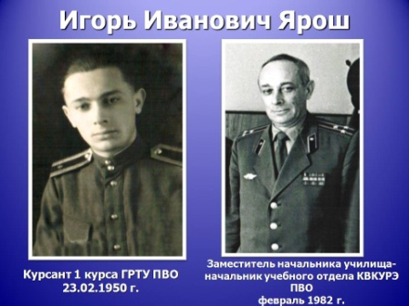
Другими важными событиями стали вручение училищу 13 мая 1950 года начальником отдела вузов ПВО генералом Осиповым Боевого Знамени, а также состоявшийся 10 сентября 1950 года первый в истории училища выпуск 280 молодых лейтенантов.
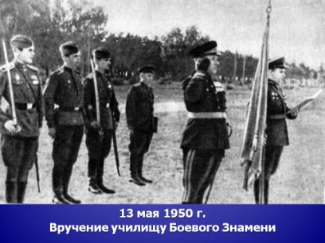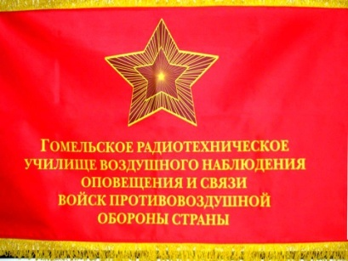
За этими скупыми строками и датами стоит огромный, поистине героический труд коллектива училища на первых порах его существования. Ведь на новом месте в условиях послевоенной разрухи практически все приходилось начинать с нуля.
В этой связи весь личный состав училища в период его становления трудился без выходных с 7 часов утра до глубокого вечера. Командование умело и гибко руководило работой коллектива, поощряя неутомимый труд подчиненных. В результате в училище царил дух беззаветного труда и твердой дисциплины, все возникающие проблемы успешно решались. Отметим, что только в сентябре 1949 года было объявлено 167 благодарностей, а за весь 1949 год в училище не было грубых нарушений воинской дисциплины.
Итоги деятельности личного состава были высоко оценены инспекторскими комиссиями Войск ПВО, которые работали в училище в мае 1950, апреле 1951 и январе 1952 года. Члены комиссий принципиально проверяли проведение занятий и внутренний порядок, подъем училища по тревоге, знания и практическую выучку курсантов, педагогическое мастерство преподавателей, планирование учебного процесса, учебную и рационализаторскую работу. В актах комиссий было указано, что училище организационно крепнет, что неуклонно растут методическое мастерство преподавателей, знания и текущая успеваемость курсантов и что военно-учебное заведение способно готовить квалифицированные офицерские кадры для войск ВНОС.
Ярким свидетельством зрелости училища стал 1952 год, вошедший в историю как год 10 выпусков. Глубокие теоретические знания и высокая практическая выучка, добросовестная подготовка к государственным экзаменам позволили добиться впечатляющих результатов. 83 процента курсантов окончили училище на хорошо и отлично. Впервые на Доску почета училища были занесены фамилии выпускников, с отличием окончивших училище – лейтенантов В.А. Дорофеева, А.И. Зубарева, В. Коваленко, А.П. Максина, Г.Ф. Николайчука, М.С. Сергеева и В.И. Ткаченко.
По количеству реализуемых в этот период профилей подготовки можно утверждать, что училище стало испытательным полигоном отдела вузов войск ПВО страны. Кроме трехгодичного обучения по специальностям «техник по эксплуатации и ремонту специальной радиотехники» и «техник по эксплуатации и ремонту радиотехнических средств ВНОС», училище готовило по ускоренному курсу «техников радиотехнических станций орудийной наводки СОН-4», а на одногодичных курсах – заместителей командиров рот по политической части из числа младших командиров.

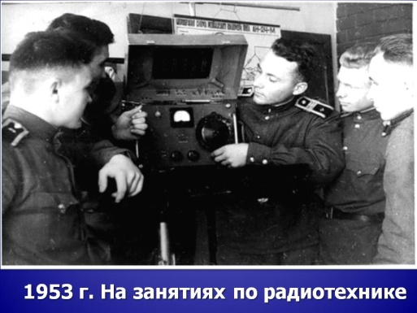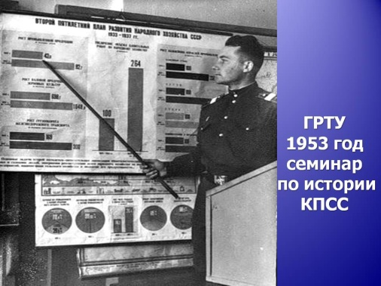

Одновременно высокими темпами продолжалась работа по совершенствованию учебно-материальной базы, улучшению жизни и быта личного состава, офицеров и членов их семей. Были построены и сданы в эксплуатацию новый учебный корпус и столовая на 1000 мест, 4 укрытия для техники, два 24-х квартирных дома, стадион, двухэтажный корпус с детским садом и квартирами для семей офицеров.
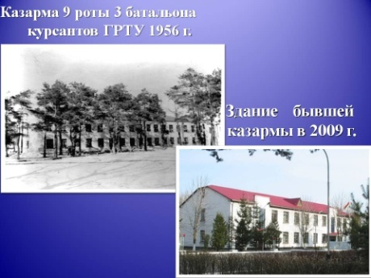
Благодаря успешному решению сложных задач коллектив училища за короткий период завоевал высокий авторитет и уважение в войсках ПВО. Об этом свидетельствует направление выращенных в стенах училища преподавателей и командиров для формирования Ставропольского и Вильнюсского радиотехнических училищ войск ПВО страны. Так, только в 1953 году на различные должности формируемого Вильнюсского РТУ были назначены офицеры О.С. Свердлов, В.И. Захаров, Н.Н. Ахреянов, Н.В. Леонтьев, И.К. Вавуткин и К.С. Сидоров.
В этом же году училище перешло на трехгодичное обучение по новой программе с выдачей дипломов общесоюзного образца.
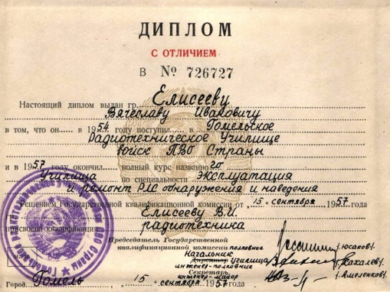
К маю 1954 года определилась постоянная штатная структура училища, активно совершенствовался учебный процесс, распространялся передовой опыт изучения, эксплуатации и боевого применения РЛС П-10, П-12, П-15, П-20 и П-30.
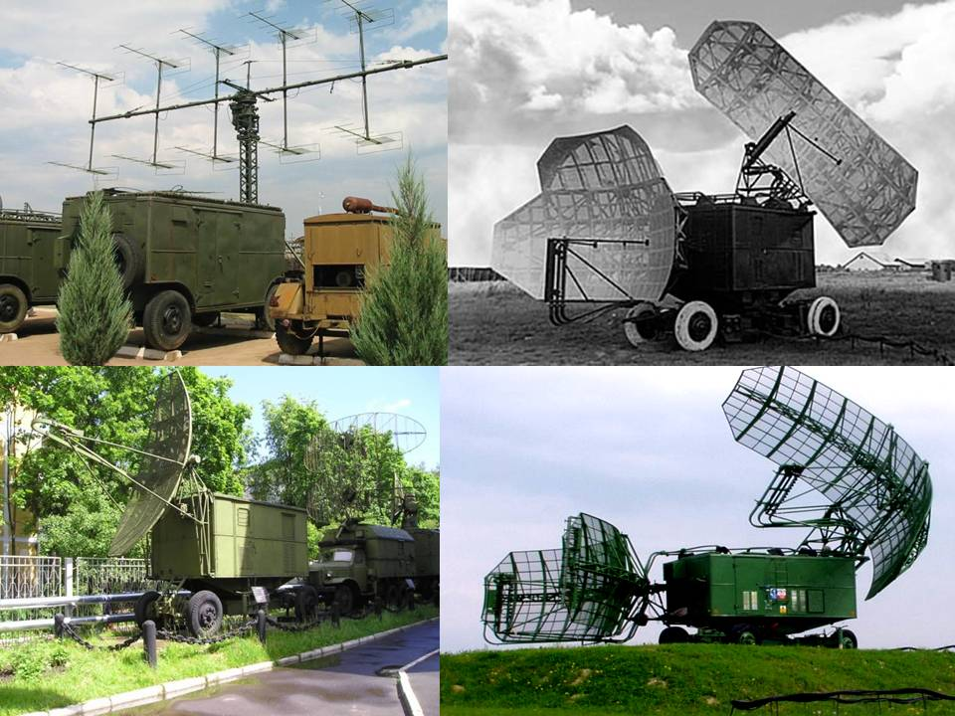
В 1956 году личный состав вновь показал высокие образцы выполнения служебного долга. Отличными специалистами и умелыми организаторами зарекомендовали на войсковой стажировке и войсковых учениях офицеры и курсанты-выпускники. По итогам учений за высокую бдительность и умелые действия расчет РЛС в составе выпускников училища лейтенантов П.Ф. Марченко, А.Д. Мишина и младшего сержанта В.М. Добровольского был поощрен: лейтенант А.Д. Мишин награжден именными часами, остальным объявлена благодарность.
Примечательной особенностью 1957 года явилась активизация рационализаторской работы в училище, итогом которой стало внедрение 236 предложений. Училище участвовало в выставке рационализаторской и изобретательской работы Войск ПВО страны, на которой 3 рацпредложения было отобрано для внедрения в войска. В этом же году группа рационализаторов во главе с майором А.А. Мерейно в инициативном порядке изготовила, развернула и ввела в эксплуатацию телецентр в г. Гомеле. Три года его безотказной работы стали лучшей оценкой специалистов училища.
С учетом изложенного можно обоснованно утверждать, что за годы становления и испытаний училище организационно окрепло, превратилось в отвечающее требованиям времени военно-учебное заведение, готовящееся достойно встретить свой десятилетний юбилей.
Это важное событие в жизни училища не удалось отметить в торжественной обстановке, поскольку перед личным составом училища были поставлены новые, чрезвычайно сложные и ответственные задачи. В середине мая 1959 года была получена директива Генерального штаба о передислокации училища в город Красноярск. Подготовке к передислокации училища были подчинены вся жизнь и деятельность офицеров, курсантов, солдат.
Коллектив училища действовал четко, слаженно и быстро. В Красноярск была отправлена оперативная группа во главе с полковником-инженером И.Г. Платоновым для подготовки помещений и организации встречи эшелонов с личным составом, имуществом и боевой техникой училища.
В связи с переездом переводные и государственные экзамены состоялись раньше установленных сроков. Примечательно, что на переводных экзаменах курсанты 1 курса получили 91%, а курсанты 2 курса 95% отличных и хороших оценок. Глубокие знания показали выпускники училища, получив на государственных экзаменах 61% отличных и 36% хороших оценок. Это были самые высокие результаты сдачи экзаменов за все время существования училища.
По итогам года были признаны лучшими и награждены переходящими призами 1 батальон курсантов (командир батальона полковник В.М. Кургузов), 1 рота курсантов (командир роты старший лейтенант А.А Юхнович), 3 взвод 1 роты (командир взвода старший лейтенант П.П. Куцько).
Так достойно завершился десятилетний период истории училища, который с теплым чувством вспоминают преподаватели, командиры и выпускники училища тех лет, ежегодно встречаясь 9 мая в городе Гомеле.
Обращаясь к красноярскому этапу, отметим, что училище успешно передислоцировалось к новому месту в пяти эшелонах в период с 12 по 30 июля 1959 года, получив новое наименование – «Красноярское радиотехническое училище противовоздушной обороны». Оно разместилось в старых казарменных зданиях дореволюционной постройки на окраине города в так называемом военном или «пехотном» городке.
Военный городок был не приспособлен для размещения училища. Только в одном здании было несколько классов. Остальные помещения представляли собой обычные казармы и складские помещения, которые предстояло превратить в учебные классы и лаборатории. Служебные и жилые помещения также требовали серьезного капитального ремонта и переоборудования.
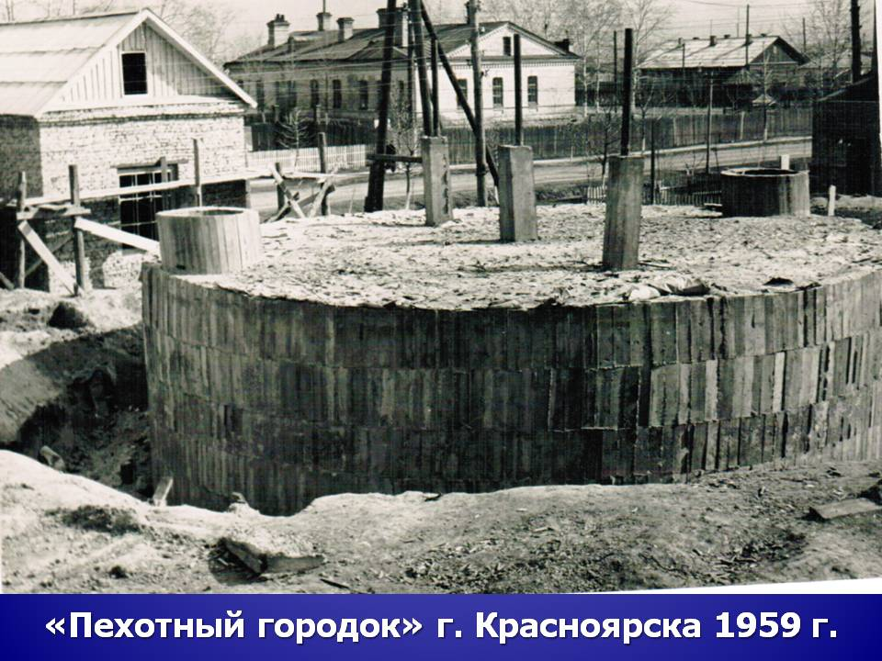
Поэтому в период подготовки училища к новому учебному году весь личный состав, включая офицеров, был на казарменном положении. Свои отпуска курсанты и офицеры фактически провели при училище. Как и 10 лет назад рабочий день начинался с шести часов утра и продолжался до позднего вечера. При этом весь личный состав проявлял высокую организованность и дисциплинированность, всех сплотило одно стремление – в честь десятилетия родного училища своевременно начать новый учебный год.
Одновременно личному составу предстояло решать и другие сложные вопросы. Массовое оснащение Войск ПВО новыми образцами радиолокационного вооружения, перестройка их организационной структуры, методов обучения и воспитания личного состава потребовали подготовки специалистов качественно нового уровня и профиля. В этой связи перед училищем встали новые задачи:
- разработать новые учебные программы и планы обучения, которые гармонично сочетали глубокие теоретические знания курсантов с их усиленной практической подготовкой;
- создать новые учебные макеты и наглядные пособия;
- широко развернуть рационализаторскую и изобретательскую работу.
К чести коллектива училища все поставленные перед ним задачи были успешно решены. Занятия на 3-м, выпускном курсе начались 1 сентября, а на первом и втором – 16 сентября 1959 года.
Большая заслуга в этом принадлежала начальнику училища генерал-майору И.Г. Платонову, начальнику политического отдела полковнику В.И. Плющ В.И. и начальнику учебного отдела полковнику В.К. Волошину, которые умело направляли коллектив на решение сложных и ответственных задач.
История и дань глубокого уважения обязывают назвать полковников Б.М. Кургузова, А.М. Голуб, Я.Р. Ермолаева, Н.Г. Ковтуна, Ф.Б. Драбкина, подполковников Г.П. Григорьева, К.А. Леготина, М.В. Каширина Д.П. Лобанова, которые приложили много усилий, чтобы в новых условиях поддержать работоспособность своих подразделений, наладить четкий учебно-трудовой ритм.
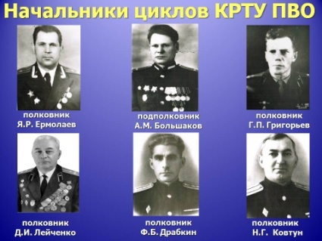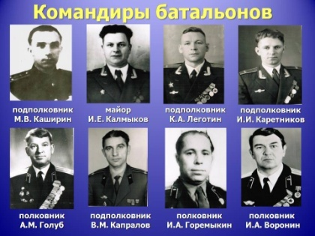
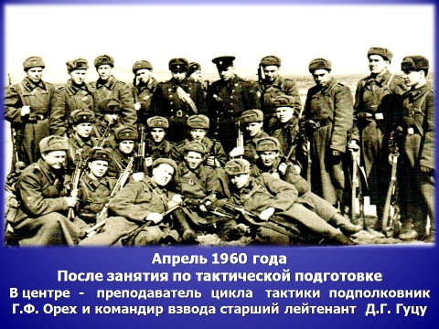
Тяжелый и напряженный труд коллектива, его первые успехи на новом месте были высоко оценены комиссией Главнокомандующего Войсками ПВО, работавшей в училище с 28 июня по 8 июля 1960 года. В своих выводах комиссия отметила здоровое политико-моральное состояние личного состава, правильную организацию учебного процесса и что постоянный состав училища способен обеспечить подготовку квалифицированных командно-технических кадров по установленным профилям.
Твердая уверенность комиссии в том, что училище справится со своими задачами, придала коллективу сил и энергии. Это сказалось и на конкретных делах. Проведенные впервые на красноярской земле государственные экзамены с 1 по 15 августа I960 года показали, что выпускники честью выдержали это трудное испытание: 38% окончили училище по первому разряду, 50% - по второму.
Последующие годы работы училища характеризуются значительным ростом технических знаний и методического мастерства командиров и преподавателей, активным участием личного состава в общественной и экономической жизни края. Эти достижения коллектива с гордостью отметил в своем докладе начальник училища генерал-майор И.Г. Платонов на торжественном заседании, посвященном 15-летию училища.
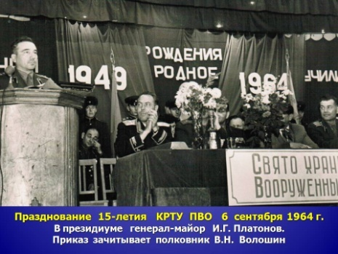
В этой связи уместно напомнить, что с 3 по 20 октября 1960 года сводный отряд курсантов под командованием полковника Б.М. Кургузова участвовал в спасении урожая в Пировском районе Красноярского края. В условиях непрерывных проливных дождей и ночных заморозков, исключавших применение тяжелой техники, отряд вручную убрал зерно с огромного массива в 7,5 тысяч гектаров, восстановил 25 км дорог и обеспечил вывоз хлеба. Это был настоящий трудовой подвиг, подобный боевому.
О тесных связях училища с тружениками Красноярского края говорят факты активного участия личного состава под руководством начальников училища полковника В.Н. Волошина, генерал-майоров Е.Ф. Шинкаренко, С.Ф. Матвеева и В.А. Комиссарова в строительстве Красноярской ГЭС и алюминиевого завода, мостов через реки Енисей и Кача, аэропорта, кинотеатра Луч, спорткомплекса «Енисей», других мероприятиях по благоустройству города.
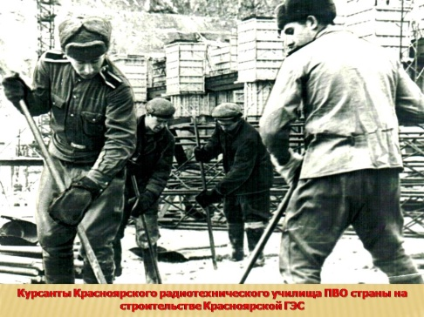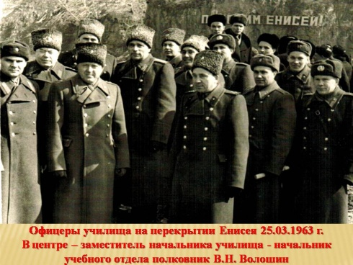
Благодаря успешному решению сложных задач коллектив училища за короткий срок своего существования завоевал высокий авторитет в войсках ПВО, уважение и доверие жителей города Красноярска и Красноярского края.
Об этом убедительно свидетельствует многолетняя практика приема вступительных экзаменов. В отдельные годы максимальный конкурс составлял 8 человек на место. Многие из не сдавших вступительные экзамены не уезжали домой, а устраивались на должности рабочих и лаборантов училища, и в последствие успешно поступали в него.
Самоотверженный и плодотворный труд коллектива КРТУ неоднократно получал высокую оценку Родины. За успехи в боевой и политической подготовке 14 апреля 1963 года личному составу училища было торжественно вручено переходящее Красное знамя Красноярского краевого комитета КПСС и исполкома краевого Совета депутатов трудящихся.
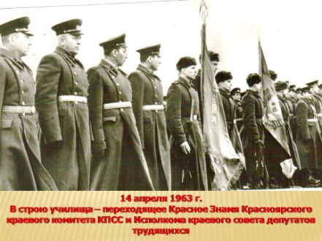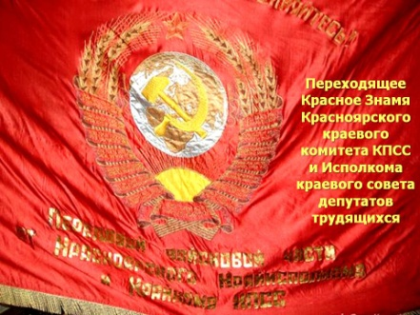
В 1968 году Приказом Командующего войсками Сибирского военного округа училище по итогам 1967-1968 учебного года было признано лучшим среди военно-учебных заведений округа.
Неуклонно рос поток положительных отзывов о выпускниках, который поступал в училище из войск. Так, в 1969 году в выступлении на торжественном собрании, посвященном 20-летию училища, Заместитель Главнокомандующего войсками ПВО генерал-лейтенант Ю.В. Вотинцев дал высокую оценку морально-деловым и волевым качествам воспитанников училища, отметил огромный вклад, который внесли в их подготовку
начальник училища генерал-майор Е.Ф. Шинкаренко, его заместители полковник Н.Д. Занудо, подполковники А.М. Мерейно, А.И. Дробышевский, М.А. Сивченко, В.И. Кривопуск;
командиры батальонов полковники И.И. Каретников, А.И. Кусаковский, И.И. Воронин, подполковники К.А. Леготин и И.Е. Калмыков; начальники циклов полковники Г.Е. Билюба, Н.А. Ефремов, А.П. Белоусов, М.А. Трофимов, Б.А. Сергеев; преподаватели полковник Я.Я. Толкачев, подполковники В.М. Шевяков и Г.Ф. Орех.

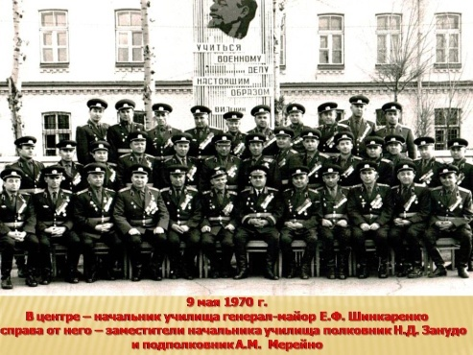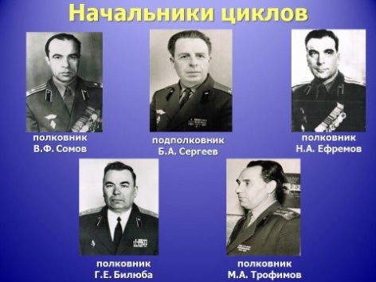

Приказ Министра Обороны СССР от 27 июня 1974 года о переименовании вуза в Красноярское высшее командное училище радиоэлектроники ПВО ознаменовал начало качественно нового этапа в развитии училища. Перед коллективом были вновь поставлены сложные и ответственные задачи:
- привести уровень подготовки выпускников училища в соответствие с уровнем развития поступающей в войска техники;
- разработать и внедрить в учебный процесс новые программы и учебно-методическую литературу;
- существенно развить учебно-материальную базу.

Важно отметить, что к моменту перехода на программу высшего обучения в училище был накоплен значительный опыт организации и совершенствования учебного процесса, сложился прекрасно подготовленный педагогический коллектив, создана здоровая морально-психологическая атмосфера. Большая заслуга в этом принадлежала начальнику училища генерал-майору С.Ф. Матвееву, его заместителям полковникам В.М. Кононову, В.А. Котолевскому, И.И. Ярош, В.Т. Тынченко, И.М. Журавлеву, начальникам циклов и командирам подразделений.
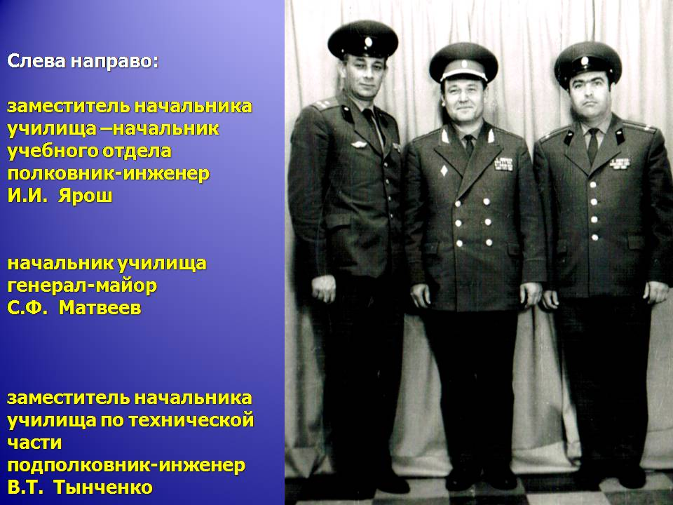
За короткое время коллектив училища успешно выполнил поставленную перед ним задачу реорганизации среднего училища в высшее. Уже в январе I975 года комиссия под руководством начальника вузов ПВО генерал-полковника авиации В.Н. Абрамова отметила, что созданная в училище учебно-материальная база, профессиональная квалификация офицеров соответствует целям и направлениям подготовки специалистов. Было одобрено использование в училище опыта ведущих вузов ПВО, отмечена хорошая работа коллективов кафедр, которыми руководили подполковник Л.М. Иванов и заведующий кафедрой П.С. Галепов.
Свидетельством возросшего уровня методического мастерства и научного потенциала явилось присвоение впервые в истории училища ученого звания доцент начальникам кафедр полковнику-инженеру Н.А. Хвоину, подполковникам-инженерам Л.А. Сидорову, А.А. Черепу, Г.П. Шапошникову и подполковнику В.В. Брынцалову.
Большое значение для жизнедеятельности училища имели совершенствование материально-бытового обеспечение личного состава и благоустройство военного городка. Начиная с 1976 года, в училище начиналось или завершалось строительство объектов. Но самым важным событием этого периода стало осуществленное в 1976 году подключение училища к городской сети теплоснабжения. Большую помощь в этом оказала администрация города и края.
Вторая половина 70-х ознаменовалась бурным развитием учебно-материальной базы училища. В этот период были созданы и оборудованы 2 специализированных класса с аппаратурой РЛС и станциями электропитания, класс разведывательной и методической подготовки, развернуты и введены в строй РЛК 5Н87, ПРВ-13, оборудование двух лингафонных кабинетов, химического и инженерного городка, тактического поля, общеучилищная телестудия, ЭВМ «МИР-2» и ЕС-1030, 150 лабораторных установок. Большую роль в этом процессе сыграли полковники В.Т. Тынченко и Н.И. Фенченко, подполковник Л.Ф. Будник и кандидат технических наук подполковник-инженер А.А. Череп, майор Б.К. Саргин и лейтенант С.И. Коблов.

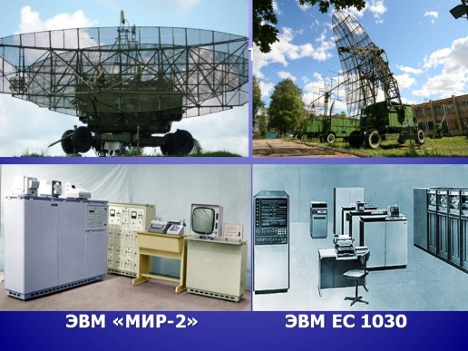
Указом Президиума Верховного Совета РCФCP от 18 сентября 1979 года за достигнутые высокие показатели в подготовке офицерских кадров для Вооруженных Сил СССР училище награждено Почетной грамотой Президиума Верховного Совета РСФСР.
80-е годы характеризуется дальнейшим совершенствованием профессионального мастерства преподавателей и командиров, строительством и сдачей в эксплуатацию здания управления, плавательного бассейна, учебного корпуса, курсантского общежития и казармы, созданием системы учебных командных пунктов и пунктов управления. В этот период огромная нагрузка и ответственность за учебный процесс и вводимые в строй объекты легла на начальника училища генерал-майора В.А. Комиссарова, его заместителей полковников В.Е. Антипова, И.И. Ярош, В.И. Осадченко, В.И. Сбитякова, В.В. Янголенко.
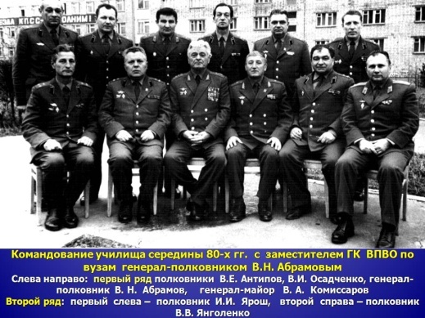
Пик нагрузки, связанный с дальнейшим развитием учебно-материальной базы, переходом к изучению качественно новой радиолокационной техники пришелся на вторую половину 80-х годов. Огромное уважение вызывает самоотверженная работа полковников В.И. Остапенко, А.В. Темерова, Н. Доперка, подполковников Ю. Костенко, Н.И. Заборских, Б.К. Саргина, М.В. Сусекова, майора В.И. Игнатьева и старшего лейтенанта Ю.А. Мастерских.
Директива Генерального штаба от 24 июля 1993 года ознаменовала новую ступень развития училища, приступившего к подготовке офицерских кадров по пятилетней программе углубленной инженерной подготовки. Реформа Вооруженных Сил и военного образования, необходимость реализации высоких требований к профессиональной, методологической и этико-гуманитарной подготовке выпускников, гармонично сочетающих фундаментальные знания с высокой практической выучкой, объективно потребовали радикальной перестройки всего учебного процесса, разработки новых учебных программ и учебных пособий, введения новых дисциплин и методов интенсивного обучения, переоборудования учебных аудиторий и лабораторий.
И вновь коллектив училища с честью выполнил поставленные задачи. Большая заслуга в этом принадлежит начальнику училища генерал-майору С.И. Бондалу и сменившему его в 1996 году генерал-майору Н.П. Ивченко, заместителям начальника училища полковникам Н.В. Юрковец, Ю.А. Никулину, В.С. Кунчеву, А.П. Окулову, Г.В. Савельеву, Н.П. Овсянникову, всему личному составу училища.
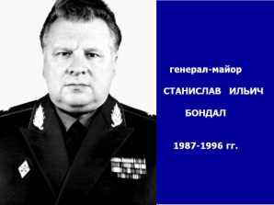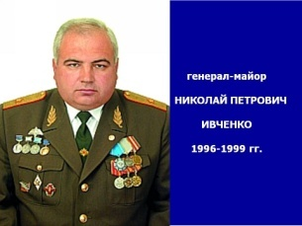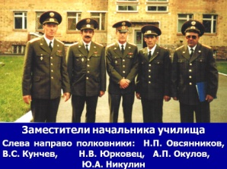

Отмечая большую заслугу командования, выделим качества генерал-майора С.И. Бондала, которыми должен обладать каждый своевременный военный руководитель: большой войсковой и педагогический опыт, высокая внутренняя собранность и преданность делу, обостренное чувство нового, внимательное и чуткое отношение к людям, способность взять на себя ответственность и жестко спросить с нерадивых, вовремя заметить и поддержать инициативу.
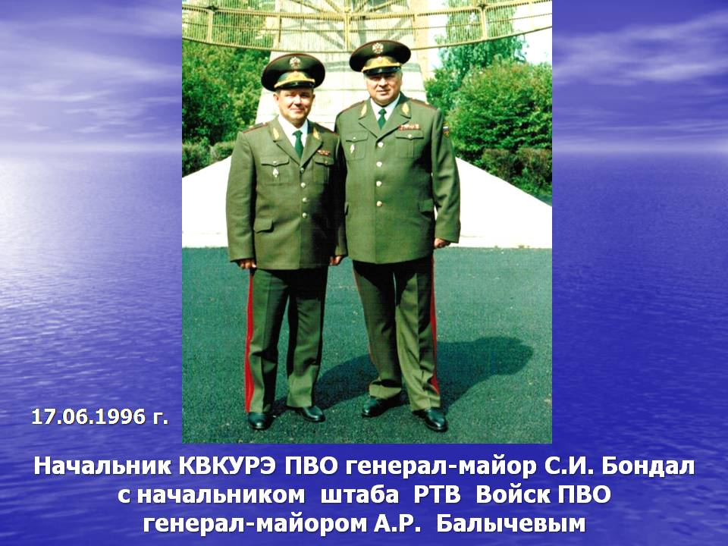
Эти качества позволили ему не только с честью справиться с возложенными на него сложнейшими задачами, но и широко развернуть в училище активную исследовательскую деятельность в различных отраслях науки. Заслуги Станислава Ильича были оценены рядом государственных наград и присуждением ученого звания доцент.
Достойным преемником генерал-майора С.И. Бондал был генерал-майор Н.П. Ивченко, который придал научной работе новое дыхание и сам стал первым в истории начальником училища, защитившим диссертацию на соискание ученой степени кандидата наук.
В результате в этот период обучение и воспитание курсантов осуществляли опытные, прекрасно подготовленные командиры и преподаватели. Научный потенциал училища составляли 4 доктора и 20 кандидатов наук, 13 доцентов, 12 из которых являлись выпускниками училища. Это кандидат философских наук генерал-майор Н.П. Ивченко, кандидаты технических наук полковники Н.В. Юрковец, Н.Л. Филимонов, А.В. Темеров, М.И. Ботов, Н.П. Козлов, В.Г. Сомов, подполковники В.Л. Сердитых, В.А. Терсков, В.А. Тяпкин, кандидат исторических наук подполковник В.Н. Воронов и кандидат социологических наук В.Е. Шинкевич.
Учеными училища были успешно решены актуальные вопросы концептуализации военно-технических знаний, обобщения методологических подходов к проблемам военной техники и военной деятельности на базе наиболее общих принципов и законов этих социальных феноменов.

Совершенствованию учебного процесса способствовало и широкое применение новых методов интенсивного обучения, сочетавших нормализацию напряженности труда преподавателей и курсантов и обеспечивавших максимум его эффективности. Среди них широкое практическое применение получил разработанный начальником 9 кафедры полковником М.И. Ботовым словесно-логический способ обучения.
При этом уместно отметить, что теоретические разработки ученых училища и особенно полковника М.И. Ботова составили прочную методологическую базу для создания и дальнейшего развития Института военного обучения СФУ.
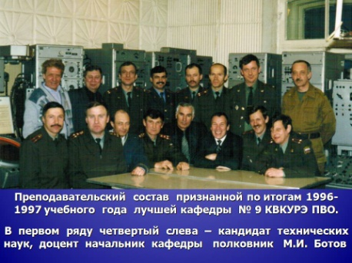
С чувством глубокой признательности отзываются выпускники 90-х годов о начальниках кафедр кандидатах наук доцентах полковниках В.И. Остапенко, А.В. Темерове; М.И. Ботове, Филимонове Н.П.;
полковниках И.С. Сальникове, В.М. Агапове, Б.И. Коломиец, А.А. Корж и В.Е. Скорикове;
командирах батальонов и начальниках факультетов полковниках В.В. Захряпине, А.В. Баженко, Е.С. Гамаеве, В.А. Стеренко, подполковнике А.И. Братчуне.
Большим уважением у курсантов и офицеров училища за высокий профессионализм, принципиальность и требовательность пользовались преподаватели полковники А.И. Аксенов, В.Г. Сомов, А.А. Коноплястый, В.М. Долженко, Ю.М. Тоболов;
подполковники А.В. Назаров, А.Ф. Денисов, В.Г. Ковалевский, В.Н. Молчанов, А.А. Потапов, С.Н. Турчак;
командиры курсантских подразделений майоры А.А. Потапов, С.Г. Шикотько, С.С. Калялин, В.М. Симикин, В.М. Сидельников, В.И. Трусов, С.Н. Гриценко, капитаны М.В. Попелышев, К.Н. Остапчук, Д.В. Долженко.
Благодаря самоотверженному труду вышеуказанных офицеров уровень подготовки выпускников поднялся на качественно новую ступень, а училище по праву считалось одним из лучших вузов ПВО.

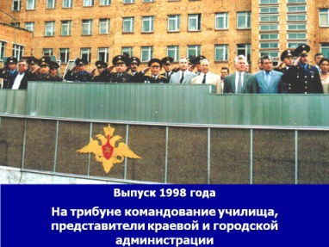

Несмотря на то, что училище находилось на подъеме своего развития, на основании Постановления Правительства РФ от 29 августа 1998 года Красноярское ВКУРЭ ПВО было расформировано. Его курсанты в количестве 762 человек в январе-феврале 1999 года убыли в Санкт-Петербургский филиал Военного университета ПВО для продолжения учебы.
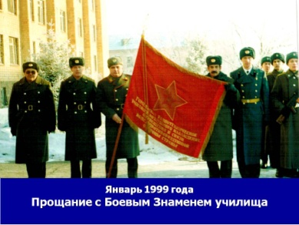

Дань глубокого уважения и история обязывают еще раз назвать тех, кто в разные годы возглавлял и мобилизовывал личный состав училища на решение сложных и ответственных задача, вел от победы к победе. Это:
- генерал-майоры ИТС Петр Зиновьевич Париков (1949–1954) и
- Павел Сергеевич Грибакин (1954–1956).
- инженер-полковник Владимир Дмитриевич Хахалев (1956–1958).
- полковник Иван Павлович Коноваленко (02.01.1959 г. -15.08.1959).
- генерал-майор Иван Георгиевич Платонов (1959-1964).
- полковник Василий Никитович Волошин (1964-1966)
- генерал-майоры Ефим Фадеевич Шинкаренко (1966-1971)
- Степан Федотович Матвеев (1971-1978)
- Виктор Алексеевич Комиссаров (1978-1984).
- Николай Данилович Кухта (1984-1985)
- Игорь Константинович Горшков (1985-1987)
- Станислав Ильич Бондал (1987-1996 г.) и
- Николай Петрович Ивченко (1996–1999)

С расформированием училища его славные традиции не канули в лету, а сохраняются и повседневно приумножаются его выпускниками, ныне занимающими ответственные должности в управлениях, соединениях и частях, военно-учебных заведениях и полигонах, администрациях города и края.
Среди них мы с искренним уважением и признательностью отмечаем командиров частей 03059, 75313 и 92926 полковников Е.В. Кирилюк, А.В. Черненко и подполковника Е.В. Дмитриева, без которых успешное проведение учебных сборов наших студентов и курсантов было бы просто невозможно.
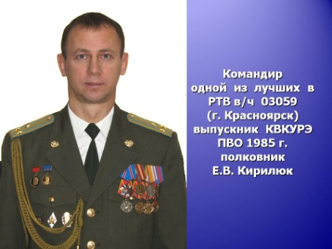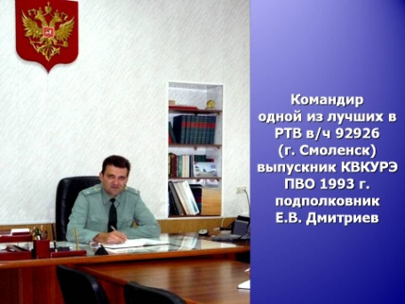

Вышеизложенное в полной мере относится к профессорско-преподавательскому составу Института военного обучения Сибирского федерального университета, ядро которого составляют преподаватели, командиры и выпускники Красноярского ВКУРЭ ПВО.
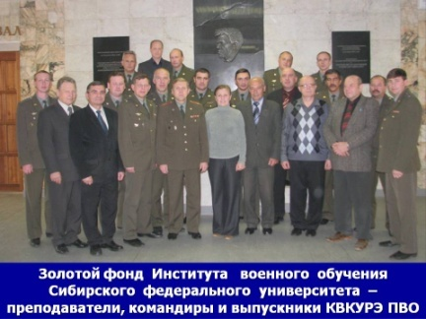

Это доктора наук, профессора полковники В.Г. Сомов и В.А. Терсков;
кандидаты наук, доценты полковники О.И. Сизых, А.В. Темеров, Н.П. Богомолов;
кандидаты наук доценты подполковники В.А. Вяхирев, М.А. Барышев и В.Н. Тяпкин;
полковники С.Н. Гриценко, П.Ю. Зверев, В.К. Пономаренко, В.В. Фоменко и И.А. Фугенфиров;
подполковники В.А. Абалмасов, Н.Е. Анпилогов, В.А. Копылов, Д.Д. Дмитриев, Д.А. Журавлев, Б.К. Саргин, А.Д. Сосновский, Б.А. Матвеев, О.В. Соболев;
майоры В.М. Бацылев, А.А. Нестеренко, А.Н. Заборских и А.В. Захряпин.
Много сил и энергии они отдают тому, чтобы за время обучения курсанты и студенты Института военного обучения получили глубокие знания и практические навыки, приобрели необходимые нравственные качества для дальнейшей достойной службы в радиотехнических войсках.
В 2009 году наши курсанты проходили учебные сборы в дислоцируемых в г. Чите и Смоленске войсковых частях 75313 и 92926, которыми командуют выпускники Красноярского училища полковник А.В. Черненко и подполковник Е.В. Дмитриев.
Исключительная трудоспособность, высокие морально-деловые качества и организаторские способности командиров частей позволили в условиях напряженной боевой работы обеспечить и образцово провести учебные сборы. За весь период сборов не было ни одного случая нарушения воинской дисциплины, курсанты углубили свои теоретические знания, приобрели практические навыки эксплуатации и боевого применения новейших образцов РЛС и КСА, в инициативном порядке разработали и внедрили мультимедийный тренажер для операторов РЛС.

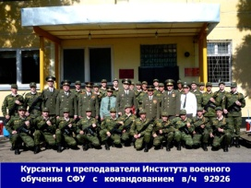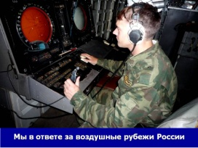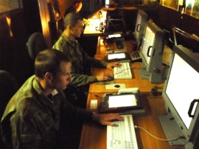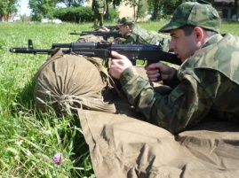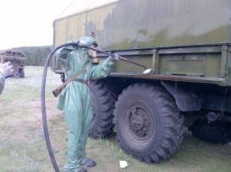

Глубокие знания показали курсанты на государственном экзамене, по результатам которого из 118 человек 54 получили отличные оценки, а 59 – хорошие.

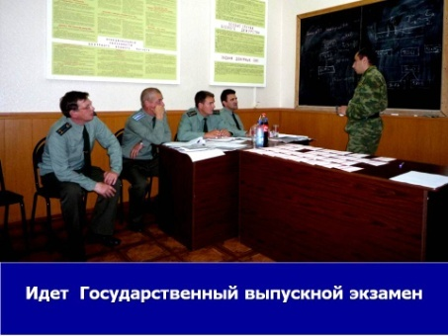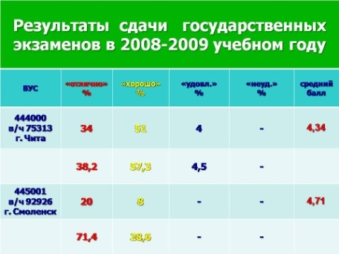

Изложенное является ярким примером преемственности и приумножения офицерами, курсантами и студентами Института военного обучения СФУ славных традиций КВКУРЭ ПВО.
И состоявшееся сегодня вручение копии Боевого Знамени училища Институту военного обучения являет собой символ твердой уверенности ветеранов училища, что ответственное дело подготовки высококвалифицированных кадров передано в надежные руки, что новые поколения офицеров РТВ будут надежно защищать воздушные рубежи нашей Родины.

дорогие ветераны и выпускники училища!
уважаемые Гости!

В заключение своего выступления разрешите от имени коллектива Института военного обучения Сибирского федерального университета от всей души поздравить Вас и Ваших близких с 60-летием со дня создания Красноярского высшего командного училища радиоэлектроники ПВО, пожелать крепкого сибирского здоровья и долгих лет жизни, счастья, успехов и творческих побед.

С праздником уважаемые товарищи!

